Лабораторная 3
Задание 9/10

1. МЕТОД ЛАГРАНЖА
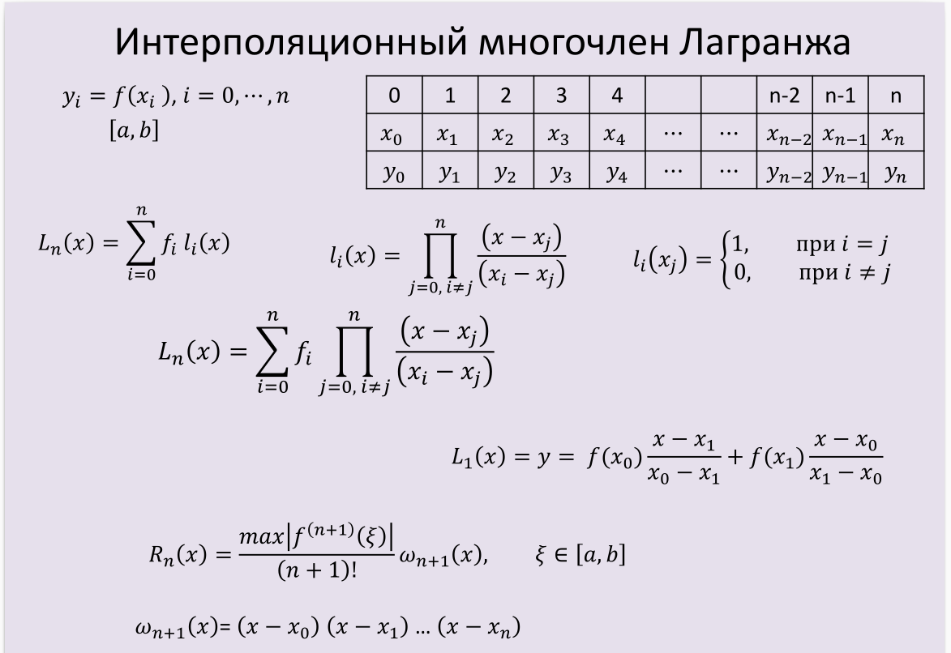

Основная формула Лагранжа:
L_n(x) = Σ[i=0 to n] f_i × l_i(x), где
l_i(x) = Π[j=0 to n, j≠i] (x - x_j) / (x_i — x_j)

1.1 Функция по вычислению интерполяционного многочлена

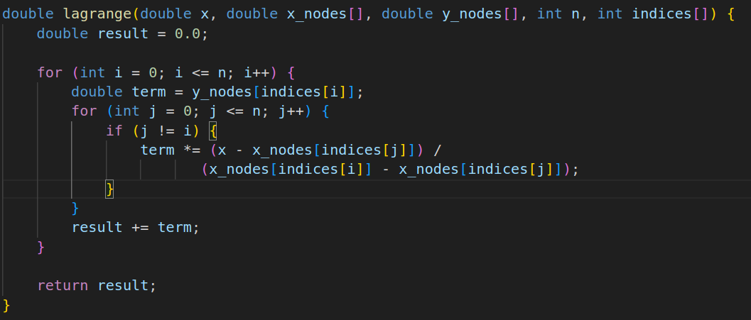
Вход: точка x, массивы узлов, массив индексов выбранных узлов
Выход: значение интерполяционного многочлена в точке x
1.2 Функция для проверки точности в узлах

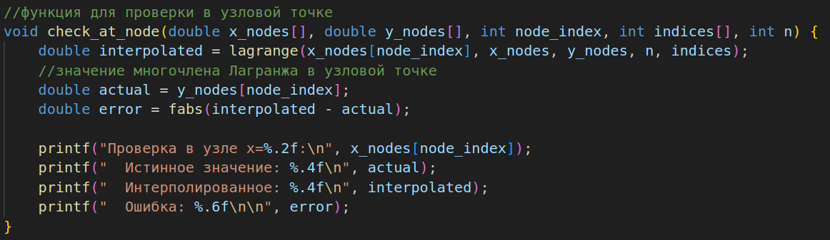

2. МЕТОД НЬЮТОНА
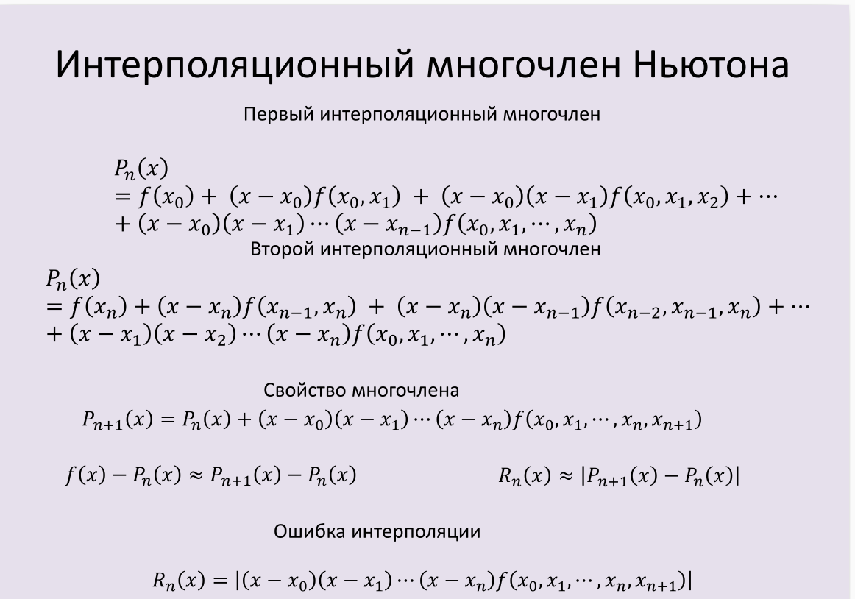
2.1 Функция по вычислению разделенных разностей для произвольных узлов

Разделенные разности:
f[x_i] = f(x_i)
f[x_i,x_j] = (f(x_j) - f(x_i)) / (x_j - x_i)
f[x_i,x_j,x_k] = (f[x_j,x_k] - f[x_i,x_j]) / (x_k — x_i)
f[x_i, x_{i+1}, ..., x_{i+k}] =
(f[x_{i+1}, ..., x_{i+k}] - f[x_i, ..., x_{i+k-1}]) / (x_{i+k} - x_i)

1. Создаем временные массивы только с выбранными узлами.
2. Заполняем первый столбец таблицы значениями функции. Это разделенные разности нулевого порядка: f[x_i] = f(x_i).
3. Вычисление разделенных разностей высших порядков.

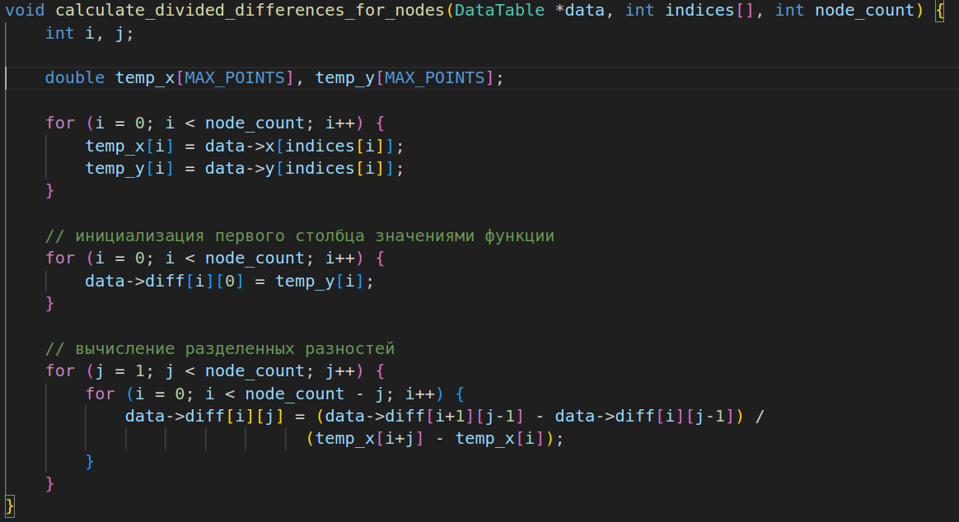

2.2 Функция по первой формуле Ньютона
P_n(x) = f(x₀) + (x-x₀)f[x₀,x₁] + (x-x₀)(x-x₁)f[x₀,x₁,x₂] + ... + (x-x₀)...(x-x_{n-1})f[x₀,...,x_n]

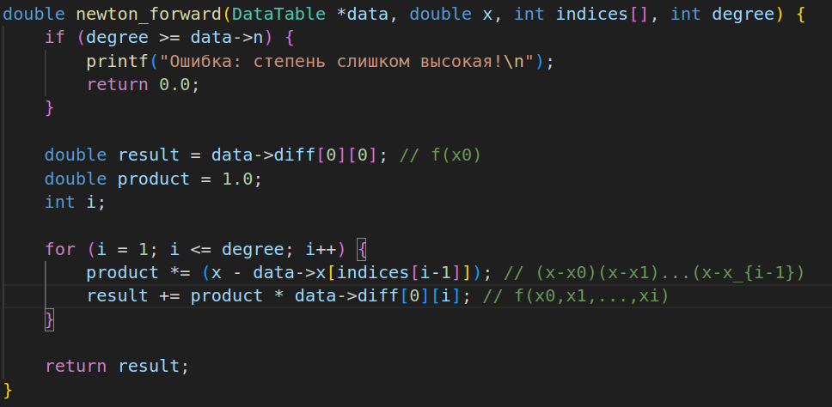

2.3. Вторая формула Ньютона
P_n(x) = f(x_n) + (x - x_n)f[x_{n-1},x_n] + (x - x_n)(x - x_{n-1})f[x_{n-2},x_{n-1},x_n]
+ … + (x - x_n)(x - x_{n-1})...(x - x₁)f[x₀,x₁,...,x_n]

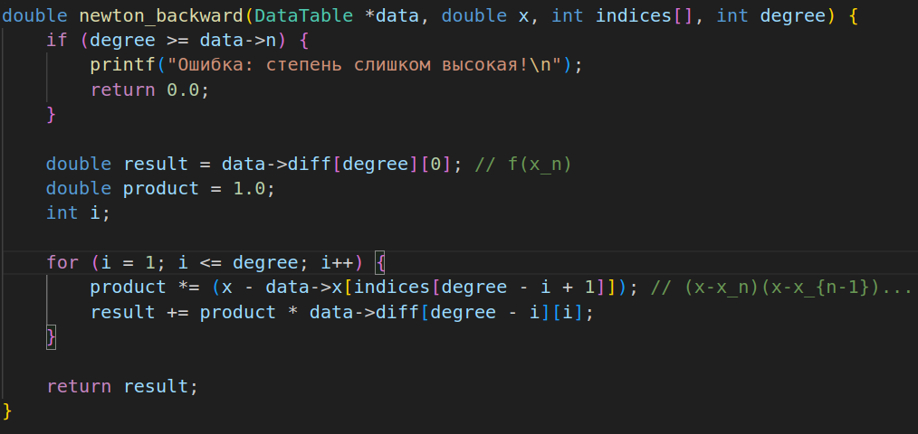
2.4 Оценка погрешности
R_n(x) = |(x - x₀)(x - x₁)⋯(x - x_n) × f(x₀,x₁,⋯,x_n,x_{n+1})|

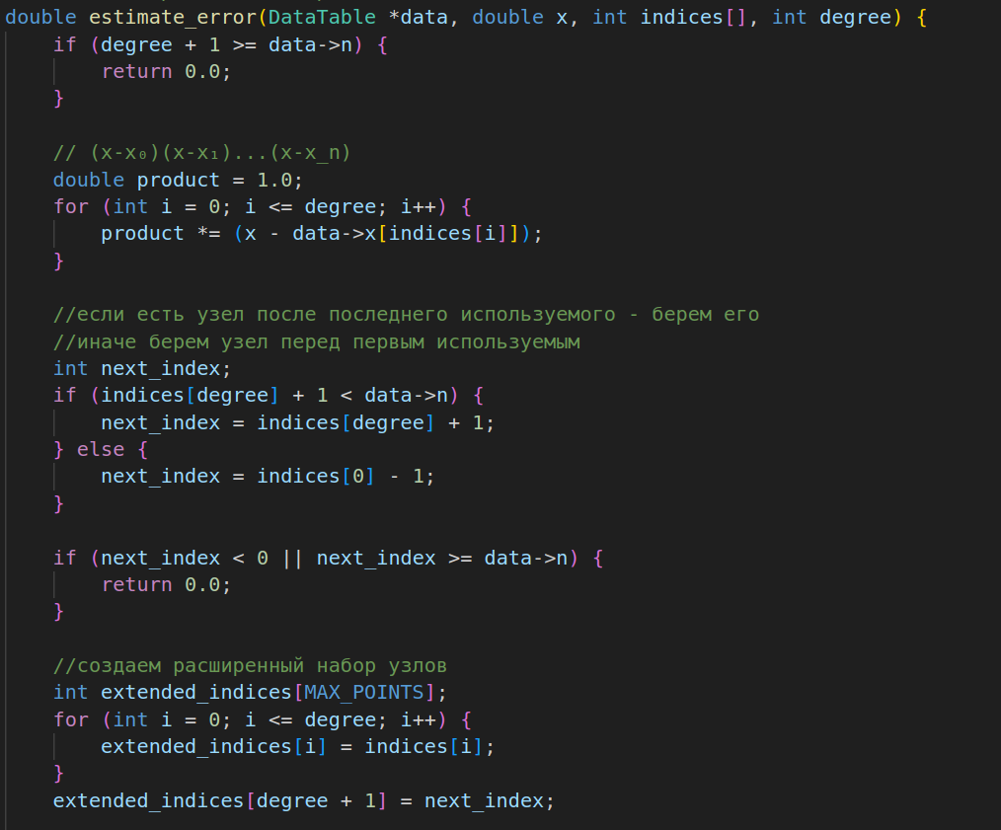
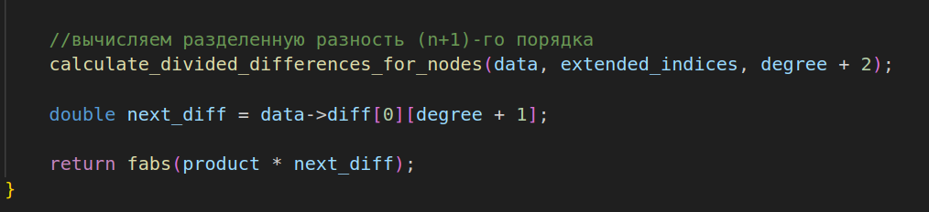
Задание 11
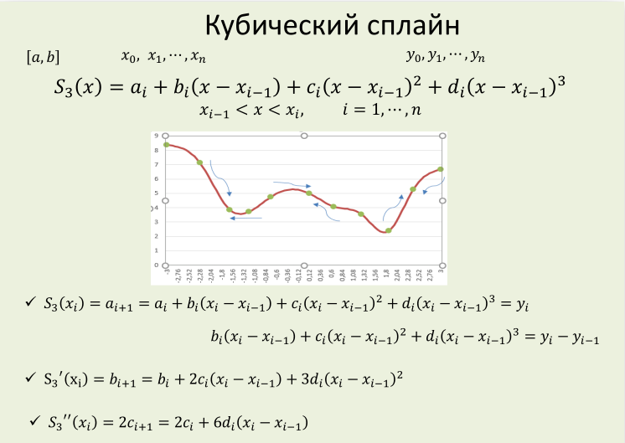
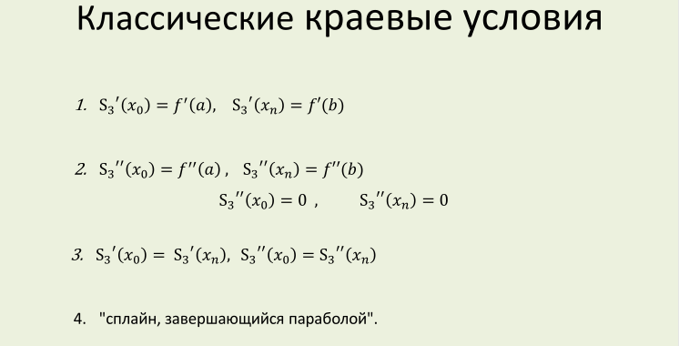
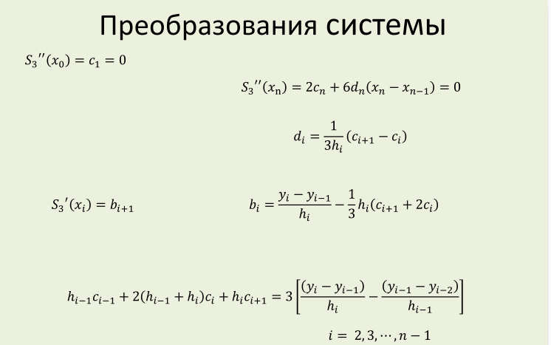
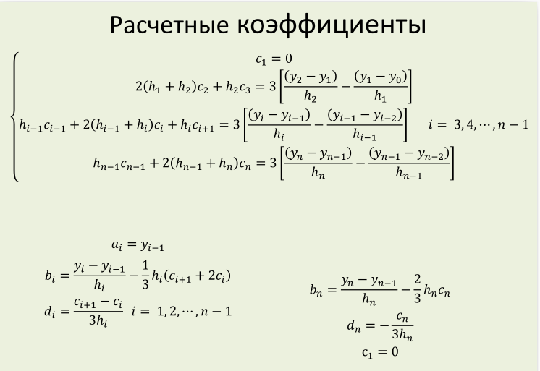

Сплайн - это кусочно-заданная функция (из полиномов), которая "склеивается" в узлах.
Дефект 1: Сплайн имеет непрерывность до второй производной включительно в узлах сетки. Это означает, что сама функция, ее первая и вторая производные не имеют разрывов. Это ключевое свойство, обеспечивающее гладкость графика.
Кубический: На каждом отрезке между узлами [x_i, x_{i+1}] функция представляется в виде кубического полинома S_i(x) = a_i + b_i*(x - x_i) + c_i*(x - x_i)^2 + d_i*(x - x_i)^3.

1.2. Условия интерполяции и непрерывности
Чтобы кусочные полиномы образовали сплайн дефекта 1, должны выполняться следующие условия (именно они заложены в алгоритме):
- Условие интерполяции: Сплайн должен проходить через заданные точки.
  - S_i(x_i) = y_i -> Это дает a_i = y_i. (В вашем коде это реализовано в цикле: a[i] = y[i]).
  - S_i(x_{i+1}) = y_{i+1} -> Это условие используется при выводе формул для коэффициентов.
- Непрерывность первой производной: S'_i(x_{i+1}) = S'_{i+1}(x_{i+1}). Наклоны сплайна слева и справа от узла должны совпадать.
- Непрерывность второй производной: S''_i(x_{i+1}) = S''_{i+1}(x_{i+1}). "Кривизна" сплайна в узле не должна меняться скачком.

Задание 12

